ACTUALIZACIÓN DE DATOS LABORALES EN LA LIBRETA DE DIRECCIONES DE DIPALME.

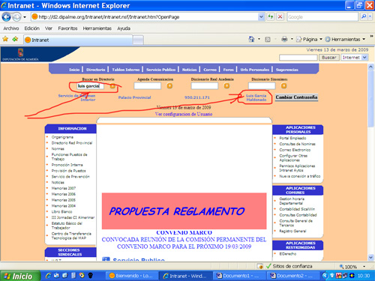

A nuestra ficha en el Directorio de la Red Provincial podemos llegar por dos caminos: a través de Buscar en Directorio o mejor directamente haciendo clic sobre nuestro nombre.

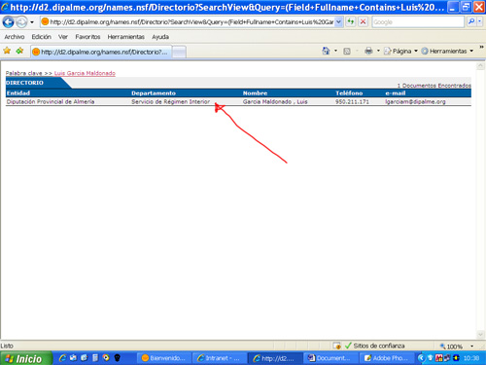

Previamente pasaremos por la pantalla de respuesta de selección, donde si entramos por Buscar en Directorio puede que haya varios nombres, mientras que si hemos entrado a través de nuestro nombre solo estaremos nosotros.
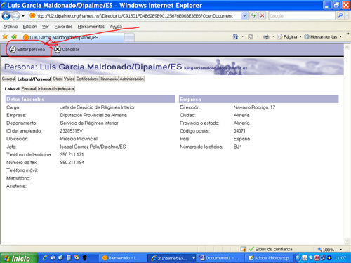

Visualizando nuestros datos Laborales, haremos clic en el botón de Editar persona

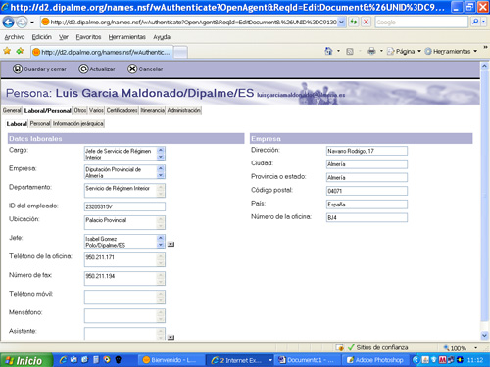

Podremos entonces editar la información de número de teléfono, fax, dirección, etc.. de forma que esté actualizada.

Finalizaremos haciendo clic en el botón de Guardar y cerrar.

De esta manera podremos tener actualizado el Directorio, ya que quien mejor que cada uno de nosotros para saber nuestros datos de localización.

Almería, marzo 2009

